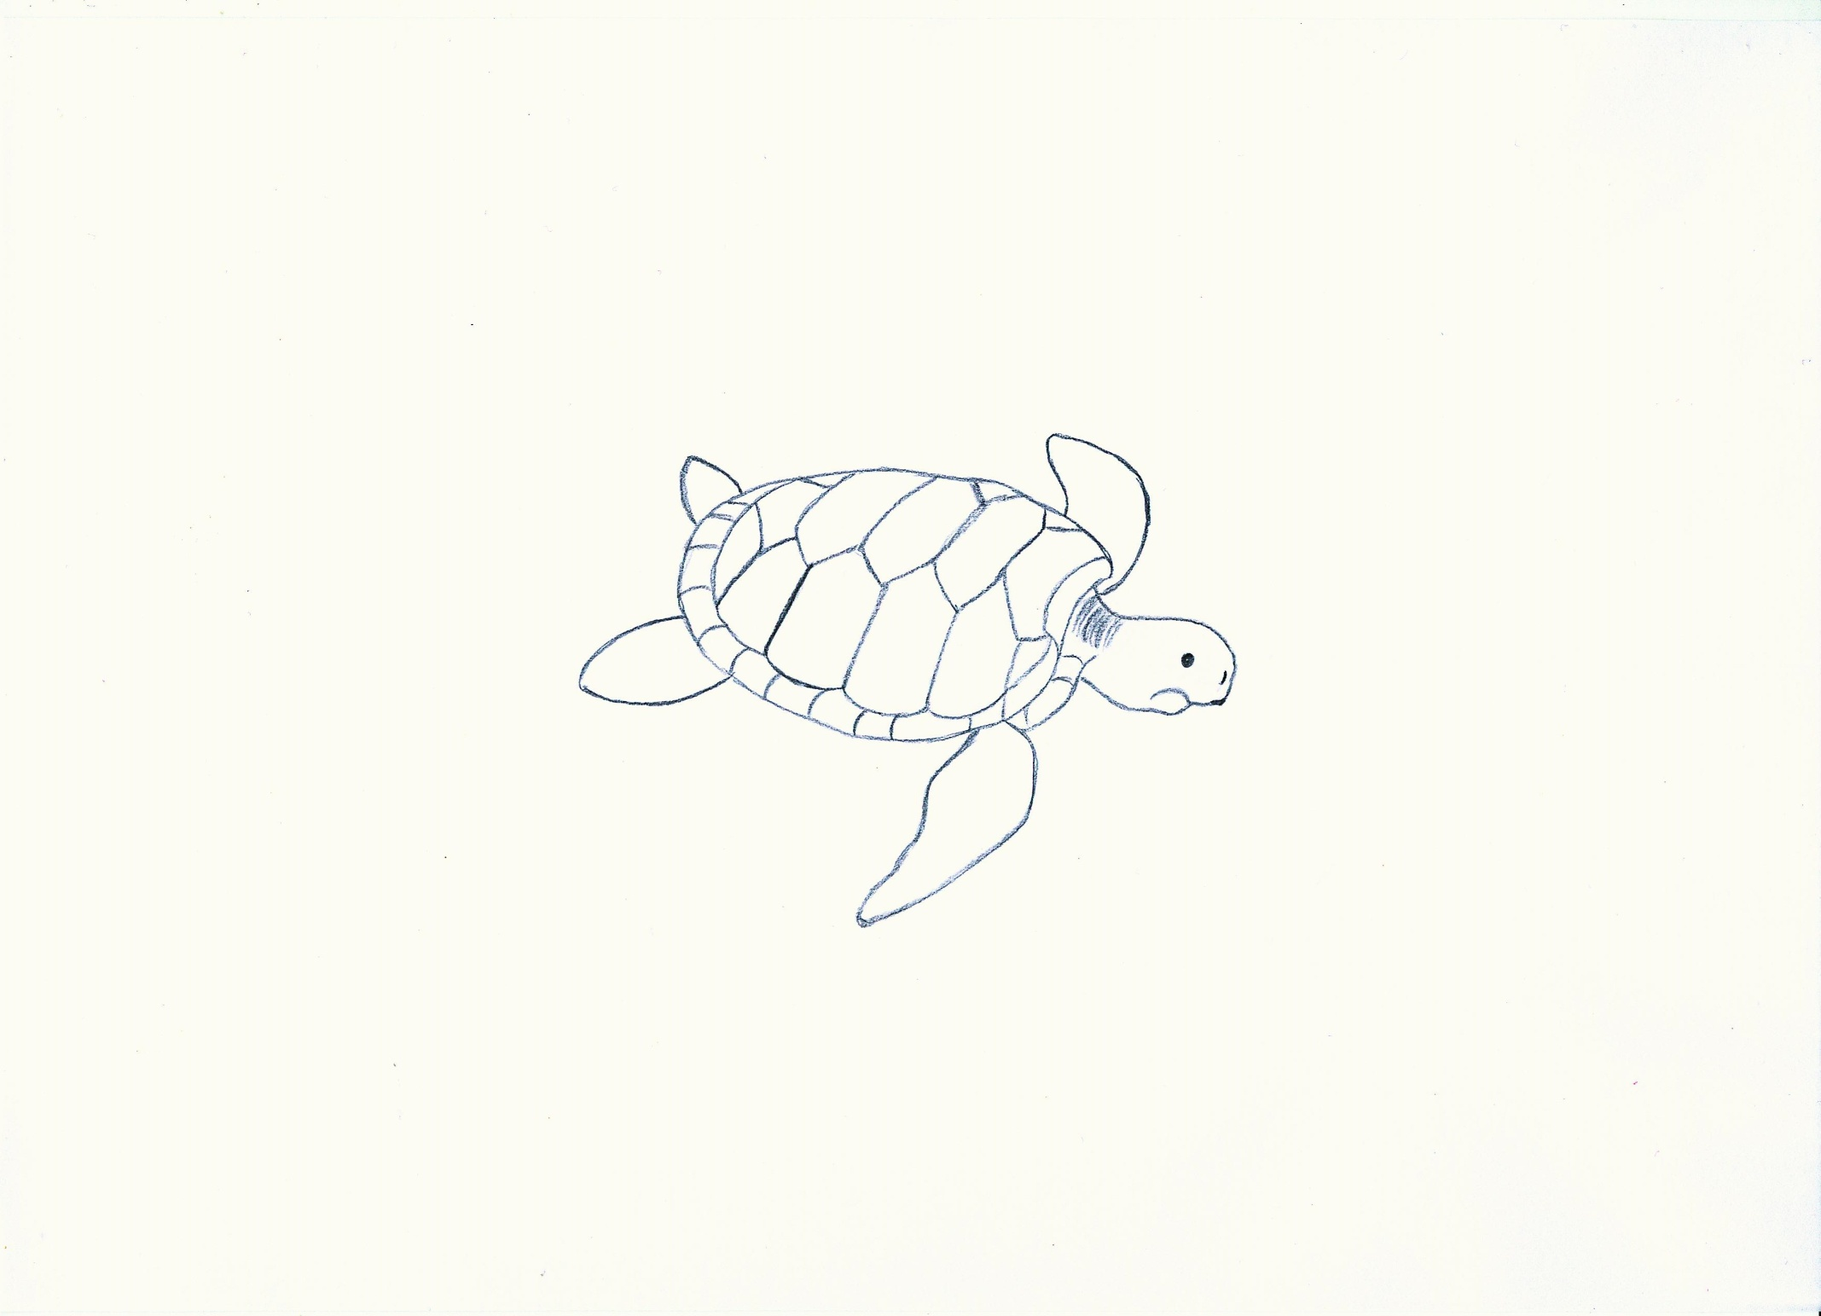

* Menschen
* Fischer und ihre Netze
* viele Menschen am Strand
* Raubtiere
* Meeresverschmutzung (Plastiktüten)
* Hotels

AB 3